**Asignatura: Taller de Diseño y desarrollo de Soluciones**

**Sección: D-IEI-N4-P1-C1**

**Nombre del docente:** Armin Vladimir Brun Ruth

**Nombre de los integrantes del grupo:** Nicolas Vicencio

**Fecha de entrega 08/09/2022**

Guía Informe de Proyecto

Unidad 1: Levantamiento de requerimientos y diseño de interfaces

Indice

I. Introducción 3

II. Objetivo 3

III. Historias de usuario 4

IV. Definición de sprint 12

V. Paradigma 4+1 16

VI. Interfaces 23

VII. Conclusiones 27

VIII. Referencias bibliográficas 28

1. Introducción

Este documento contempla un plan de desarrollo para una página web que ofrece a sus usuarios funcionalidades de gestión personal, tales como:

* Hábitos.
* Registro de eventos.
* Registro de tareas.
* Técnica pomodoro.
* Administración de finanzas.
* Informes de progresos.
* Calendario.

**Problemática:**

En el mercado de páginas web y aplicaciones móviles existe abundante cantidad de sistemas de gestión personal, existen aplicaciones dedicadas a el registro y creación de hábitos, así como también, existen otras que posibilitan la gestión de tareas y eventos, otras para administración financiera, etc. El hecho de tener que estar cambiando de aplicación para registrar distintas necesidades, puede representar una molestia para el usuario final.

Si bien existen productos que ofrecen estas funcionalidades en una sola aplicación, muchos usuarios se ven agobiados con la cantidad de información representada en la interfaz, no sabiendo donde encontrar lo que buscan y otros usuarios no necesitan todas las funcionalidades que estos sistemas ofrecen.

1. Objetivo

**Objetivo General:**

Desarrollar una aplicación web que ofrezca al usuario una gama de funcionalidades a modo de componentes, que el usuario podrá quitar o agregar a su barra de navegación, facilitando el uso de esta.

Esta página web debe tener una interfaz minimalista y fácil de entender, para no sobrecargar de elementos y funcionalidades al usuario.

**Objetivo Especifico:**

Para alcanzar el objetivo general se ha planteado completar los siguientes objetivos específicos

* Identificar la mayor cantidad de requerimientos y necesidades de nuestros posibles clientes, para el análisis y desarrollo de la página web.
* Realizar entrevistas, reuniones con los stakeholders y directivos, para recolectar aún más información sobre el modelo de negocio y organización de personal.
* En base a los requerimientos y necesidades recopiladas, modelar el sistema con herramientas de diseño UML (Lenguaje Unificado de Modelado)
* Establecer estructuras de usuarios en base a suscripciones.
* Diseñar y estructurar una base de datos que cumpla con los requerimientos recopilados, que pueda soportar los requerimientos del cliente.
* En base a los modelos UML, implementar cada uno en base a un lenguaje de programación.
* Diseñar interfaces profesionales y amigables para el cliente.
* Desarrollar un sistema de suscripción para rentabilizar el negocio.

1. Historias de usuario

|  |  |  |  |  |
| --- | --- | --- | --- | --- |
| **Historias de usuario** | | | | |
| **ID** | **Rol** | **Características/ Funcionalidad** | **Razón / Resultado** | **Criterios de aceptación** |
| HU1 | Como usuario | Me gustaría poder registrarme en el sistema de manera fácil | Para poder gestionar mis actividades en máquinas diferentes | El sistema contara con una interfaz de registro  El Registro puede ser efectuado vía Gmail  En caso de un registro vía no Gmail, los campos requeridos para el registro son nombre, apellido, email, contraseña.  Al llenar los campos el sistema enviara al usuario un correo electrónico de confirmación.  En caso de registro exitoso se otorgará el rol de ‘usuario’ al nuevo usuario. |
| HU2 | Como usuario | Me gustaría poder ingresar al sistema con mis datos. | Para acceder fácilmente al sistema. | El sistema contara con una interfaz de ingreso  El usuario podrá ingresar con sus datos de registro o con la verificación de Google.  En la interfaz de ingreso se mostrará un botón de “olvide mi contraseña”, que enviará una verificación a un email valido.  En la interfaz de recuperación de contraseña, el sistema le pedirá al usuario que ingrese una nueva contraseña dos veces. |
| HU3 | Como usuario | Quiero poder ver y modificar mis datos | Para actualizarlos ante cualquier eventualidad. | El usuario podrá subir una foto para llenar su perfil.  El usuario podrá redactar una descripción de sí mismo para mostrar en su perfil.  La interfaz de perfil tendrá un botón de “Cambiar contraseña”  La interfaz tendrá campos de dirección, ciudad, teléfono.  La interfaz brindara un checkbox con la opción ‘Recibir notificaciones de tareas al correo electrónico”.  El usuario podrá ver los grupos a los cuales ha sido asignado. |
| HU4 | Como usuario | Quiero poder ingresar tareas y eventos en mi calendario | Para gestionar mi tiempo de manera óptima. | El usuario podrá crear, eliminar y modificar tareas y eventos que el mismo haya creado.  En caso de crear tareas, el sistema le brindara distintas opciones al usuario:  1) Tarea única.  2) Tarea diaria.  3) Tarea por días específicos.  Dependiendo de la opción elegida, el sistema organizara las tareas en base a los días seleccionados.  El usuario no podrá modificar ni eliminar eventos o tareas que el administrador le haya otorgado.  El usuario podrá configurar un recordatorio para sus tareas o eventos, este recordatorio será enviado a su email y por notificaciones de la página.  El usuario podrá asignar un color a cada tarea, para organizarse de mejor manera. |
| HU5 | Como usuario | Me gustaría tener una interfaz a modo de calendario, donde se vean resaltadas todas mis tareas y eventos pendientes. | Para poder planificar mis acciones antes de tiempo. | La página web tendrá una pestaña llamada calendario.  En la pestaña calendario se mostrarán todos los días del actual mes.  El usuario podrá cambiar de mes a través de dos botones de navegación ubicados en la parte superior del calendario.  En cada celda del calendario se mostrará un icono de exclamación, al poner el puntero sobre este, se desplegará una ventana modal que mostrará las tareas o eventos correspondientes a ese día. |
| HU6 | Como usuario | Me gustaría que la pagina me notifique las tareas o eventos que tenga esa semana. | Poder gestionar el tiempo de mi semana en base a mis pendientes. | El sistema tendrá un icono de campana en la parte superior de la página.  Al presionar el botón de campanil, se desplegará una ventana modal, reportando todas las actividades para esa semana.  Al presionar cualquier actividad, la página llevara al usuario al detalle de la actividad presionada. |
| HU7 | Como usuario | Me gustaría poder recibir y redactar mensajes al administrador. | Para poder realizar consultas al administrador, sobre tareas, eventos o complicaciones. | En la parte superior de la página web se mostrará un icono de mensaje.  Al presionar sobre el icono de mensaje se desplegar una ventana modal mostrando los mensajes recibidos.  En caso de no tener mensajes se mostrará “Buzón de entrada vació”  En la parte inferior derecha de la ventana modal se mostrará un botón de redactar mensaje.  En la parte inferior izquierda de la ventana modal se mostrará un botón de ‘Ver Todos”.  Que estará enlazado con la interfaz de mensajes  En la interfaz de mensajes se listarán todos los mensajes recibidos.  El usuario podrá borrar un mensaje presionando el icono de borrar ubicado en el extremo derecho de cada mensaje |
| HU8 | Como usuario | Me gustaría navegar por una interfaz sobria y amigable | Poder navegar libremente y complicaciones, sabiendo donde encontrar cada operación fácilmente. | La interfaz contará con una barra de navegación lateral izquierda donde se mostrará el logo en la parte superior.  Bajo el logo habrá pestañas de:  -Inicio  -Tareas  -Eventos  -Calendario  -Perfil  La interfaz contara con una interfaz superior. En el extremo derecho habrá:  -Icono de campana para recordatorios.  -Icono de mensaje para los mensajes.  -Componente de perfil que tendrá la imagen de perfil y el nombre del usuario. |
| HU9 | Como usuario | Poder agregar y quitar funcionalidades a mi barra de navegación. | Para solo tener lo que necesito en mi interfaz. | El sistema tendrá un icono de suma (“+”) bajo el logo de la página.  Al presionar el logo, se desplegará una ventana modal, mostrando una lista de componentes:  -Pomodoro  -Finanzas  -Hábitos  -Tablero |
| HU10 | Como usuario | Poder tener un sistema que me permita realizar la técnica de gestión de tiempo pomodoro. | Poder concentrarme solo en mi actual actividad sin distracciones. | El usuario suscrito podrá agregar el componente “Pomodoro” en su barra de navegación lateral.  El sistema permitirá al usuario modificar el tiempo de actividad y tiempo de descanso en los intervalos que estime conveniente.  Todos los tiempos serán guardados en la base de datos, y serán registrados a modo de gráficos para el usuario. |
| HU11 | Como usuario | Poder tener un sistema que me permita registrar mis finanzas | Para poder gestionar mis gastos durante el mes | El usuario suscrito podrá agregar el componente “Finanzas” en su barra de navegación lateral.  El sistema brindara al usuario funcionalidades de cartera, sueldo y gastos.  Cartera corresponde al capital total ingresado por el usuario.  El sueldo ingresado por el usuario será agregado cada mes al valor de cartera en la fecha que el usuario especifique.  El apartado de gastos actualizara la cartera en base a los módulos que ingrese el usuario. Ej:(agua, luz, teléfono) |
| HU12 | Como usuario | Poder tener un sistema que me permita gestionar hábitos | Para poder verificar avances en mis hábitos. | El usuario suscrito podrá agregar el componente “Hábitos” en su barra de navegación lateral.  El sistema le proporcionara al usuario herramientas de creación de hábitos.  Cada habito contendrá un título, una breve descripción, un color para diferenciarse y la opción de habilitar notificaciones.  El sistema notificara al usuario el récord actual en ese hábito.  El sistema notificara al usuario el récord máximo registrado en ese hábito. |
| HU13 | Como usuario | Poder tener un sistema que me permita gestionar proyectos a modo de tablero tipo trello. | Para poder organizar los pasos a seguir para terminar mi proyecto. | El usuario suscrito podrá agregar el componente ‘Tablero” en su barra de navegación lateral.  El sistema proporcionara al usuario herramientas de gestión de tareas estilo trello.  El usuario podrá agregar hasta 6 columnas.  El usuario podrá agregar hasta 25 tarjetas por columna.  El usuario podrá tener más de un proyecto. |
| HU14 | Como administrador | Poder tener una interfaz más adecuada para la administración de usuarios | Poder gestionar de manera más fluida la página web | El sistema tendrá una ruta en la url “/admin-panel” que pedirá credenciales de administrado validas.  Si un usuario accede con credenciales de administrador, se desplegará una nueva pestaña en la barra lateral izquierda llamada ‘Administración’. Al presionar en la pestaña administración se mostrarán un panel personal de administración.  Al presionar sobre un usuario, llevara al administrador al perfil de ese usuario, en la parte superior se desplegarán los siguientes botones: |
| HU15 | Como administrador | Me gustaría poder listar todos los usuarios activos de sistema | Para poder gestionar y controlar el flujo de usuarios del sistema | El administrador podrá listar todos los usuarios registrados en el sistema entrando al panel de administración.  El administrador podrá filtrar usuarios por roles y grupos.  El administrador podrá filtrar usuario en base a la fecha de creación de cuenta. |
| HU16 | Como Administrador | Me gustaría poder hacer reportes de usuarios. | Para analizar esos datos a través del tiempo | En el panel de usuario habrá un botón en la parte inferior izquierda con el texto “Exportar”  Al presionar el botón el sistema exportara todos los datos de usuarios a un archivo llamado reporte.xls. |
| HU17 | Como administrador | Me gustaría asignar tareas y eventos a los usuarios | Para poder gestionar de mejor manera las actividades de la empresa. | En el panel de administrador se listarán todos los usuarios.  En el extremo derecho de cada usuario habrá un icono de calendario, al presionarlo, se abrirá una ventana modal y se podrá asignar una tarea o evento a ese usuario en específico. |
| HU18 | Como Administrador | Me gustaría asignar tareas y eventos a grupos específicos de usuarios. | Para poder asignar de manera más rápida tareas que pertenezcan a grupos de personas. | En la parte superior del panel de administración habrá un botón para listar los grupos actuales.  El administrador podrá asigna tareas o eventos simultáneos a cada uno de los integrantes de algún grupo. |
| HU19 | Como administrador | Me gustaría poder mandar mensajes a los usuarios del sistema. | Para poder tener una comunicación eficaz y fluida. | El sistema contara con un sistema de mensajería interno.  Para ingresar al sistema el administrador deberá presionar el icono de mensaje en la barra superior |

1. Definición de sprint

La duración que definiremos para cada sprint es de 10 jornadas laborales.

El primer entregable consiste en SPR-1, SPR-2 y SPR-3 para que cliente pueda probar el registro, login, gestión y visualización de actividades en una interfaz amigable.

|  |  |  |  |  |  |  |  |
| --- | --- | --- | --- | --- | --- | --- | --- |
| **Identificador (ID) de la Historia** | **Enunciado de la Historia** | **Alias** | **Estado** | **Dimensión / Esfuerzo** | **Iteración (Sprint)** | **Prioridad** | **Comentarios** |
| HU1 | Como usuario me gustaría poder registrarme en el sistema de manera fácil para poder gestionar mis actividades en máquinas diferentes | Registro usuarios | Planificada | Dos jornadas laborales | SPR-1 | Alta | Crear un usuario de prueba con autorización usuario y otro administrador. |
| HU2 | Como usuario me gustaría poder ingresar al sistema con mis datos para acceder fácilmente al sistema. | Ingreso usuarios | Planificada | Una jornada laboral | SPR-1 | Alta | Comprobar el ingreso correcto de usuarios y administradores. |
| HU3 | Como usuario quiero poder ver y modificar mis datos para actualizarlos ante cualquier eventualidad. | Edición perfil personal | Planificada | Dos jornadas laborales | SPR-1 | Media | Comprobar que el usuario puedo modificar sus datos correctamente |
| HU8 | Como usuario me gustaría navegar por una interfaz sobria y amigable para poder navegar libremente sin complicaciones, sabiendo donde encontrar cada operación fácilmente. | Interfaz principal | Planificada | Cinco jornadas laborales | SPR-1 | Alta | Crear una interfaz de fácil uso y profesional para los usuarios. |
| HU4 | Como usuario quiero poder ingresar tareas y eventos en mi calendario para gestionar mi tiempo de manera óptima. | Creación de eventos usuario | Planificada | Tres jornadas laborales | SPR-2 | Alta | Comprobar la correcta creación de tareas y eventos. |
| HU5 | Como usuario me gustaría tener una interfaz a modo de calendario, donde se vean resaltadas todas mis tareas y eventos pendientes para poder planificar mis acciones antes de tiempo. | Calendario | Planificada | Siete jornadas laborales | SPR-2 | Alta | Comprobar que el calendario se muestre correctamente.  Comprobar se muestren los eventos y tareas en el calendario. |
| HU6 | Como usuario me gustaría que la pagina me notifique las tareas o eventos que tenga esa semana para poder gestionar el tiempo de mi semana en base a mis pendientes. | Componente notificación | Planificada | Tres jornadas laborales | SPR-3 | Media | Comprobar si la funcionalidad de notificaciones funciona correctamente |
| HU7 | Como usuario me gustaría poder recibir y redactar mensajes al administrador para poder realizar consultas al administrador, sobre tareas, eventos o complicaciones. | Sistema de mensajería | Planificada | Siete jornadas laborales | SPR-3 | Media | Realizar todo el sistema de mensajería y comprobar su correcto funcionamiento. |
| HU14 | Como administrador me gustaría poder tener una interfaz más adecuada para la administración de usuarios para poder gestionar de manera más fluida la página web | Panel de administración | Planificada | Una semana | SPR-4 | Media | Configurar y verificar todas las funcionalidades del panel de control |
| HU15 | Como administrador me gustaría poder listar todos los usuarios activos de sistema para poder gestionar y controlar el flujo de usuarios del sistema | Listar usuarios | Planificada | Cuatro jornadas laborales | SPR-4 | Media | Verificar que los usuarios listados correspondan con la base de datos. |
| HU16 | Como administrador me gustaría poder hacer reportes de usuarios para analizar esos datos a través del tiempo | Reportes de usuario, administrador | Planificada | Dos jornadas laborales | SPR-5 | Media | Verificar que los datos sean exportados a un archivo xls.  Verificar que los datos contenidos en el archivo xls correspondan con los datos de la base de datos. |
| HU17 | Como administrador me gustaría asignar tareas y eventos a los usuarios para poder gestionar de mejor manera las actividades de la empresa. | Asignación de actividades | Planificada | Cuatro jornadas laborales | SPR-5 | Media | Verificar que las actividades asignadas por el administrador sean correctamente otorgadas a los usuarios asignados. |
| HU18 | Como administrador me gustaría asignar tareas y eventos a grupos específicos de usuarios para poder asignar de manera más rápida tareas que pertenezcan a grupos de personas. | Asignación de actividades por grupos de usuarios. | Planificada | Cuatro jornadas laborales | SPR-5 | Media | Verificar que las actividades asignadas por el administrador sean asignadas correctamente a todos los usuarios pertenecientes al grupo asignado. |
| HU19 | Como administrador me gustaría poder mandar mensajes a los usuarios del sistema para poder tener una comunicación eficaz y fluida. | Sistema de mensajería interna | Planificada | Diez jornadas laborales | SPR-6 | Media | Verificar que el administrador pueda enviar mensajes a los usuarios y, que estos, los reciban correctamente. |
| HU9 | Como usuario me gustaría agregar y quitar funcionalidades a mi barra de navegación. | Barra lateral componible | Planificada | Tres jornadas laborales | SPR-7 | Media | Verificar que los componentes funcionales se agreguen y eliminen correctamente de la barra de navegación lateral. |
| HU10 | Como usuario me gustaría tener un sistema que me permita realizar la técnica de gestión de tiempo pomodoro para poder concentrarme solo en mi actual actividad sin distracciones. | Componente pomodoro | Planificada | Siete jornadas laborales | SPR-7 | Media | Probar y testear que la funcionalidad opere y registre correctamente los tiempos especificados por el usuario. |
| Hu11 | Como usuario me gustaría tener un sistema que me permita registrar mis finanzas para poder gestionar mis gastos durante el mes. | Componente finanzas | Planificada | Diez jornadas laborales | SPR-8 | Media | Probar y testear que la funcionalidad opere y registre correctamente los datos especificados por el usuario. |
| HU12 | Como usuario me gustaría tener un sistema que me permita gestionar hábitos para poder verificar avances en mis hábitos | Componente Hábitos | Planificada | Diez jornadas laborales | SPR-9 | Media | Probar y testear que la funcionalidad opere y registre correctamente los hábitos especificados por el usuario,  Probar la funcionalidad de récord actual y récord más alto. |
| HU13 | Como usuario me gustaría tener un sistema que me permita gestionar proyectos a modo de tablero tipo trello. | Componente Tablero | Planificada | Diez jornadas laborales | SPR-10 | Media | Probar la funcionalidad de tablero ingresando proyectos tarjetas y columnas. |

1. Paradigma 4+1

**Vista lógica**

Diagrama de clases

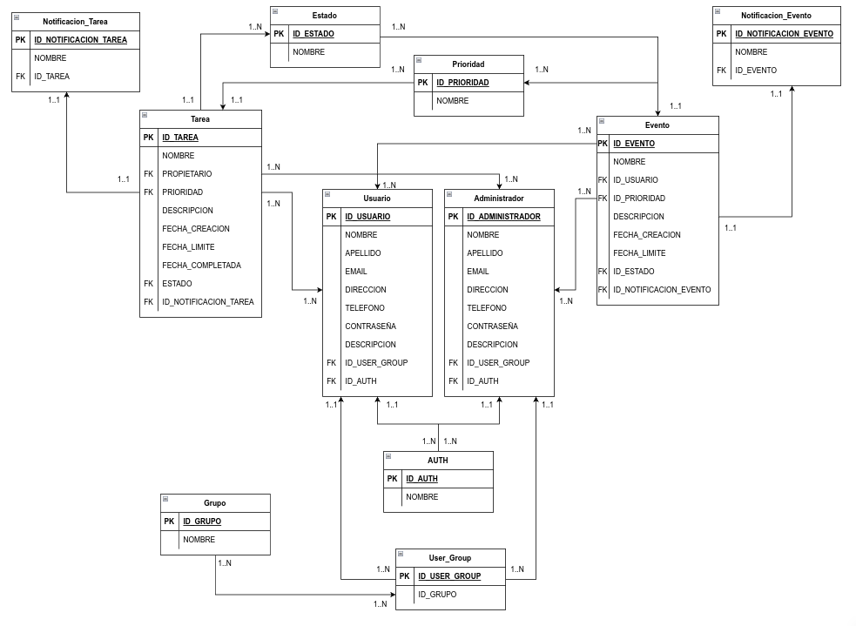

Diagrama de secuencias

Diagrama de secuencia registro de nuevo usuarioDiagrama de secuencia ingreso al sistema

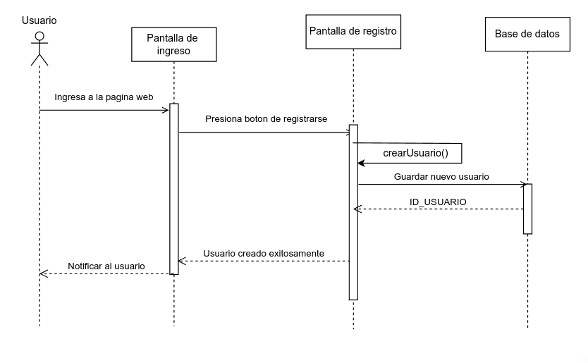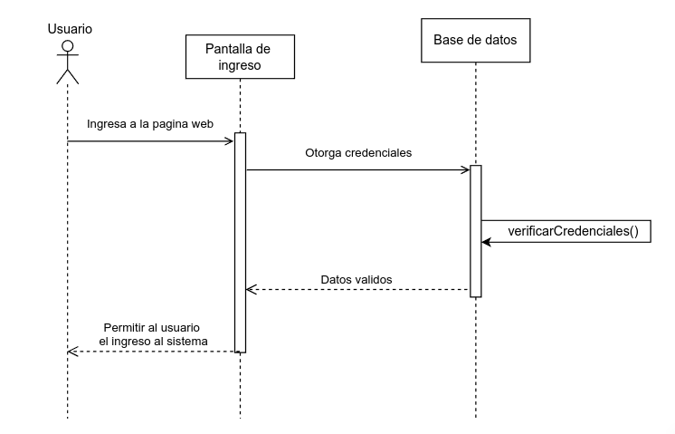

**Vista Desarrollo**

Diagrama de componentes

Diagrama de componentes, página web

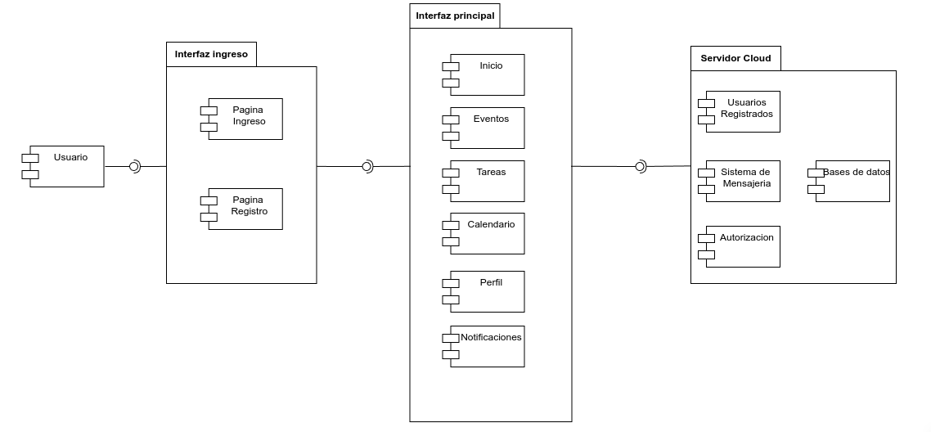

**Vista Física**

Diagrama de despliegue

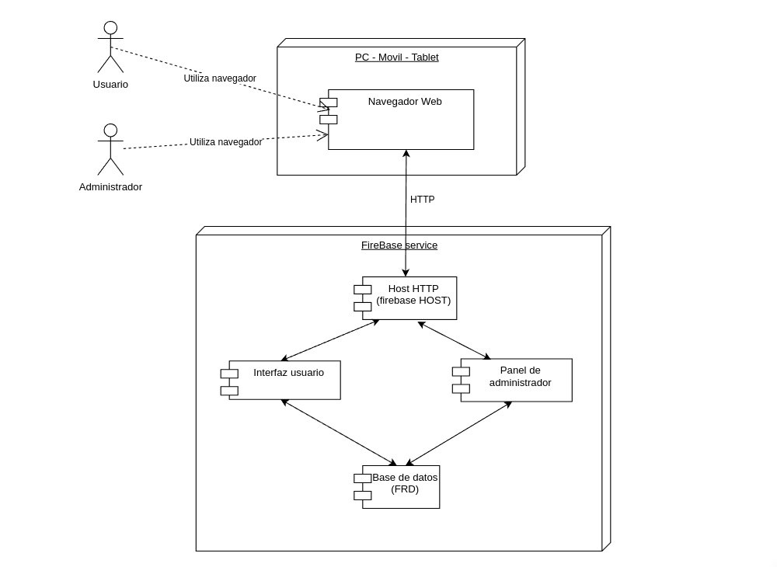

**Vista de procesos**

Diagrama de actividades

Diagrama de actividades creación tareas y eventos

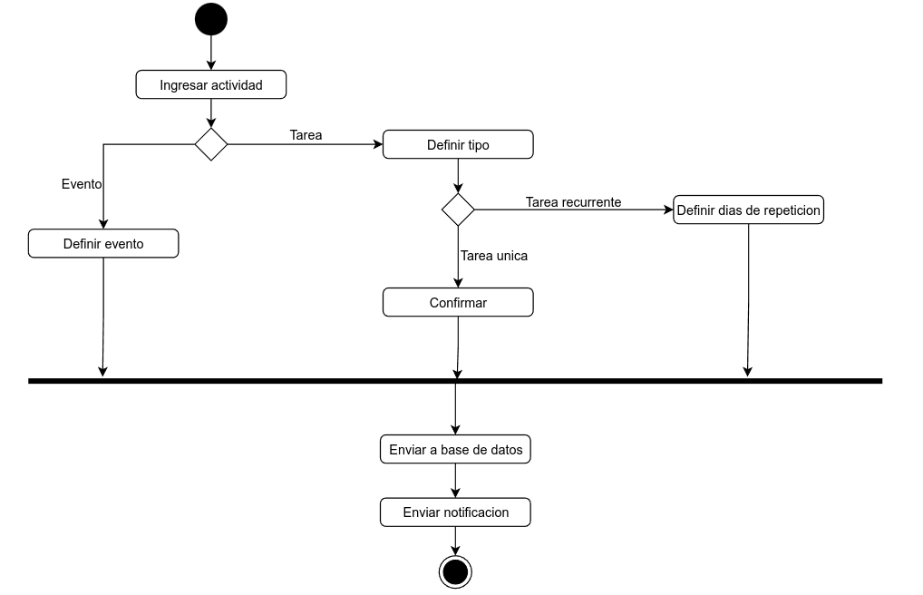

**Vista de Escenarios**

Casos de uso de primero entregables SPR-1, SPR-2 y SPR-3

SPR-1

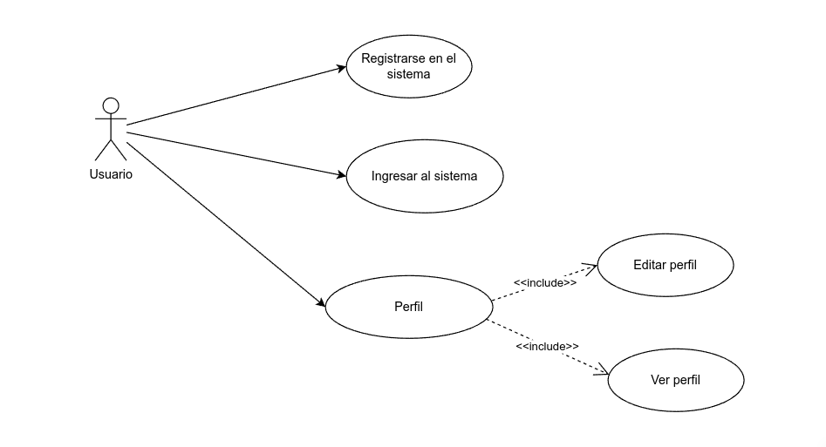

Sistema de registro e ingreso, modificación de perfil.

SPR-2

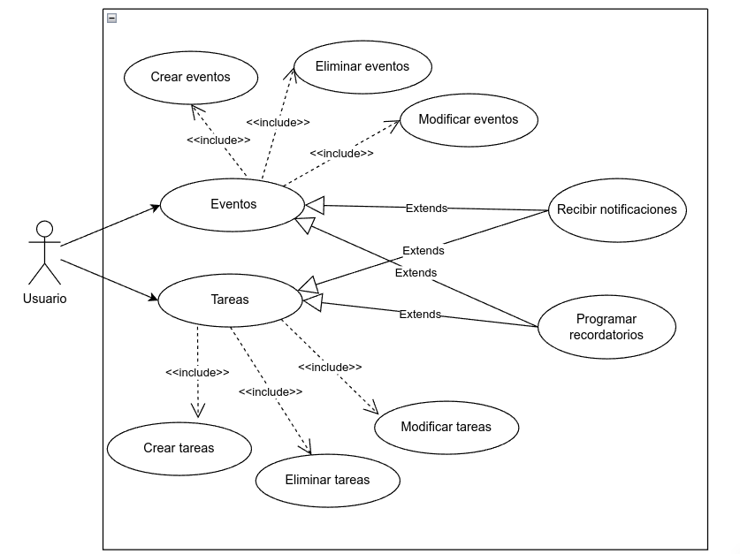

1. Interfaces

**Interfaz de ingreso Usuario**

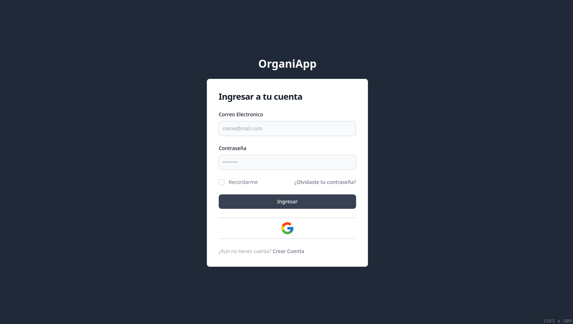

**Interfaz registro**

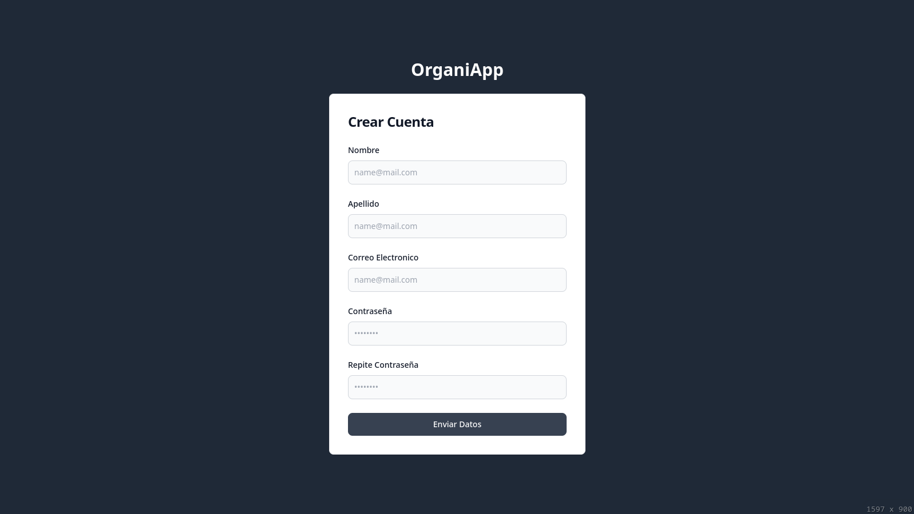

**Interfaz Perfil**

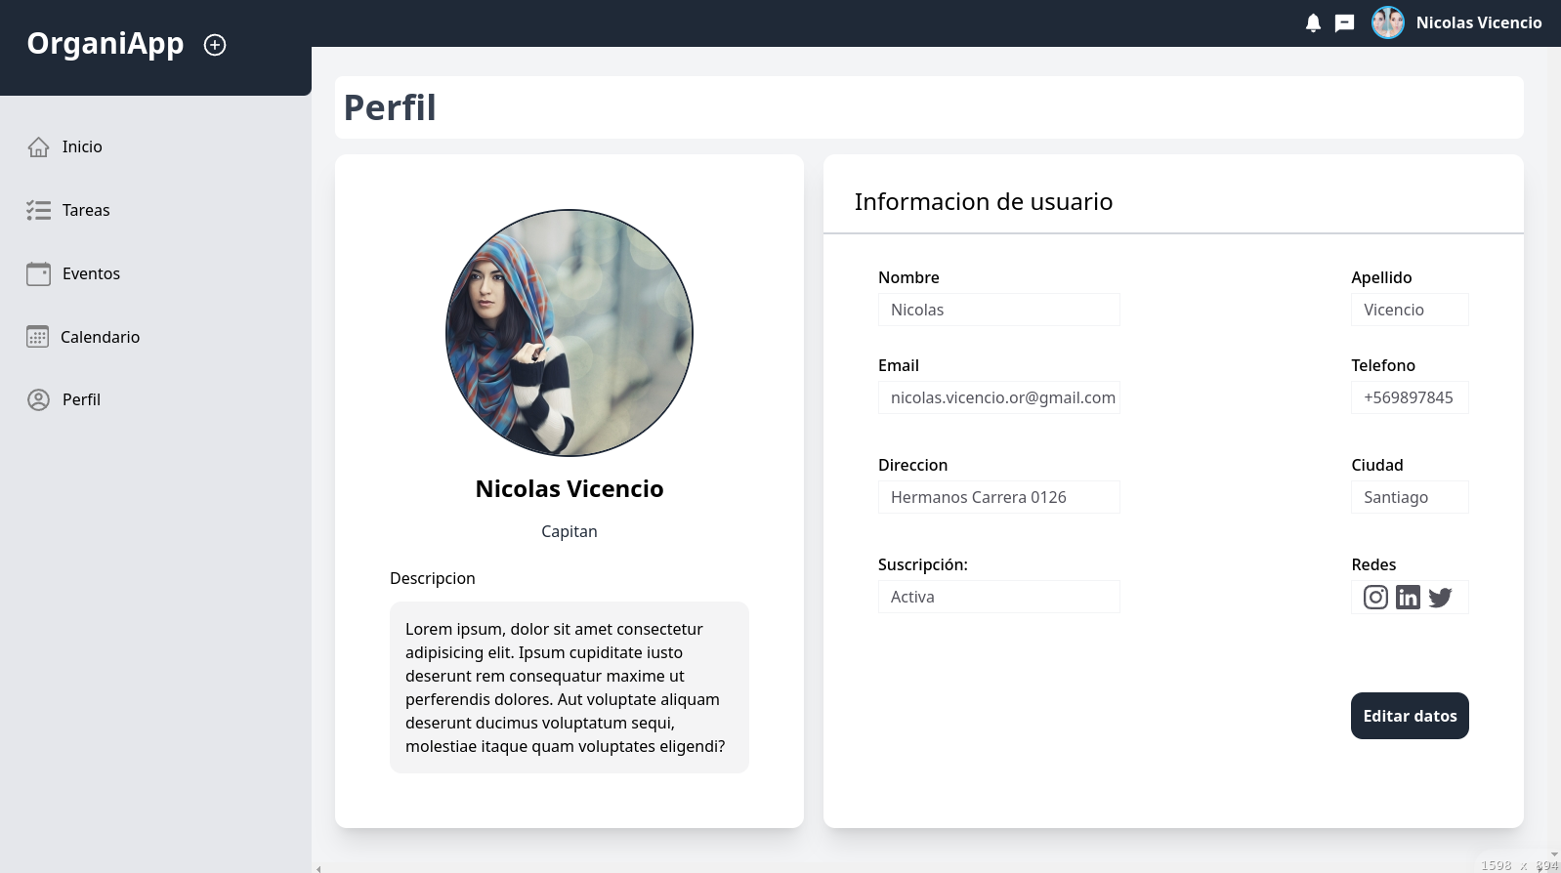

**Interfaz Eventos**

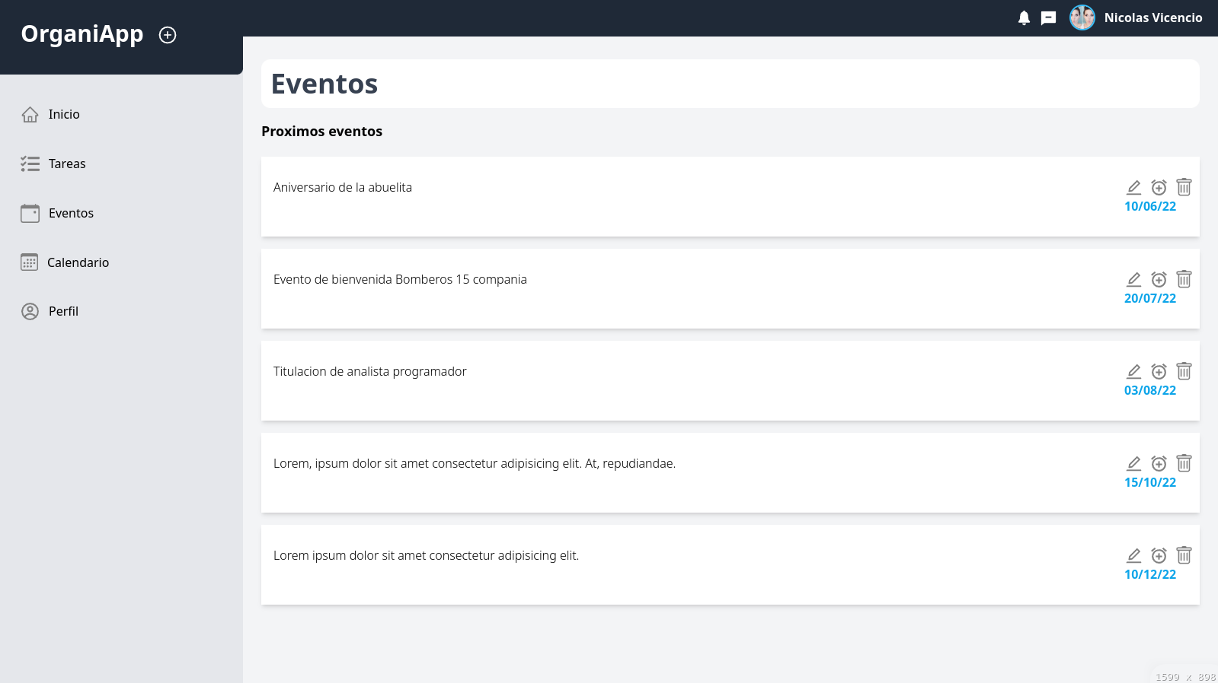

**Interfaz calendario**

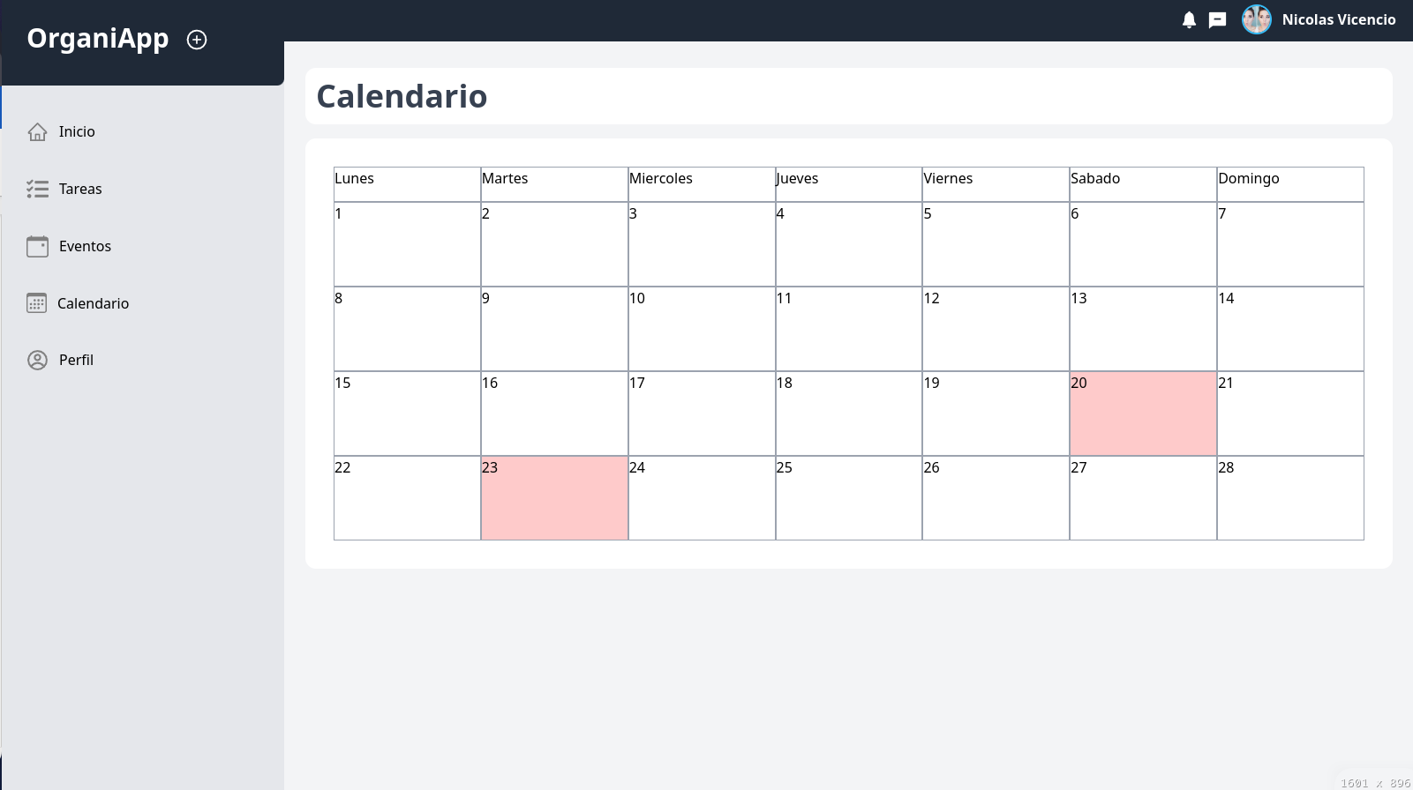

1. Conclusiones

En este documento nos adentramos en el levantamiento de requerimientos de un software de gestión personal enfocado en el usuario final y en su usabilidad, otorgando gran enfoque en interfases minimalistas y de fácil uso.

Al comienzo de este documento, pudimos registrar la problemática a abordar y los objetivos generales y específicos.

En base a la problemática y los objetivos, desarrollamos diversas historias de usuario para suplir las necesidades más importantes.

Luego priorizamos cada historia de usuario en nivel de su importancia. Y definimos el primer entregable.

Finalmente, diseñamos las interfases y diagramas tomando como base el paradigma 4+1.

Las interfases y diagramas descritos en este documento solo representan la aplicación base gratuita, que contempla las funcionalidades de eventos y tareas, notificaciones y calendarios.

Las interfases a usuarios suscritos que corresponden a los componentes funcionales de: Pomodoro, Hábitos, Finanzas y Tablero quedan fuera del alcance de los diagramas representados en este documento.

1. Referencias bibliográficas

Martinez J., Silva C. (2010). Guía metodológica para el levantamiento y análisis de requerimientos de software con base en procesos de negocio.

Perovichi D., Bastarrica C., Benguria J (2021) Desarrollo de un tablero digital de apoyo al levantamiento de requisitos en la etapa de preventa de proyectos de software, Santiago de Chile, Universidad de Chile.

J. Doe **(**2011**). "**Recommended Practice for Software Requirements Specifications (IEEE)", IEEE, New York.

M. Arias (2006). "La ingeniería de requerimientos y su importancia en el desarrollo de proyectos de software", Inter Sedes.